Irony介绍

一、 编译程序

1、 编译器是一种翻译程序，它用于将源语言（即用某种程序设计语言写成的）程序翻译为目标语言（即用二进制数表示的伪机器代码写成的）程序。后者在windows操作系统平台下，其文件的扩展名通常为.obj。该文件通常还要经过进一步的连接，生成可执行文件（机器代码写成的程序，文件扩展名为.exe）。通常有两种方式进行这种翻译，一种是编译，另一种是解释。后者并不生成可执行文件，只是翻译一条语句、执行一条语句。这两种方式相编译比解释运行的速度要快得多。

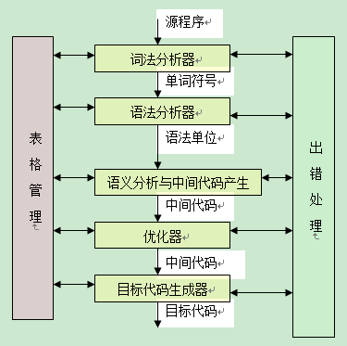二、编译步骤

 词法分析器的任务是以词法规则为依据对输入的源程序进行单词及其属性的识别，识别出一个个单词符号。

 词法分析的输入是源程序，输出是一个个单词的特殊符号，称为Token（标记或符号）。

语法分析器的类型有:自下而上、自上而下。常用的语法分析器有：递归下降分析方法是一种自上而下分析方法, 算符优先分析法属于自下而上分析方法，LR分析法属于自下而上分析方法等等。

 通常用正规文法或正规式来描述程序设计语言的词法规则，而使用上下文无关文法来描述程序设计语言的语法规则。

 语法分析阶段中，处理的输入数据是来自词法分析阶段的单词符号。它们是词法分析阶段的终结符。

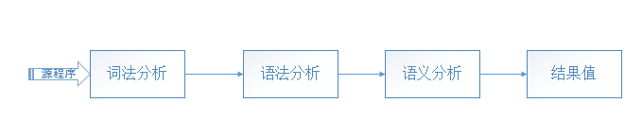三、用户自定义脚本

词法分析的实现方式：

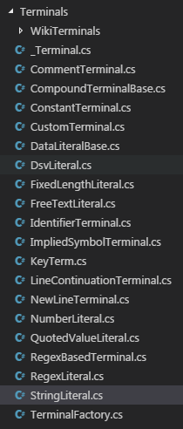

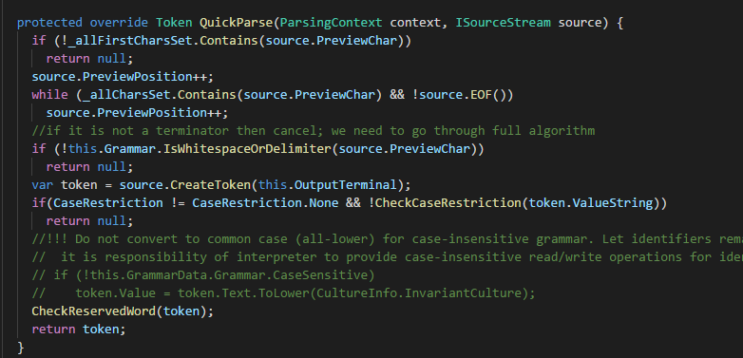

IdentifierTerminal类的实现方式：

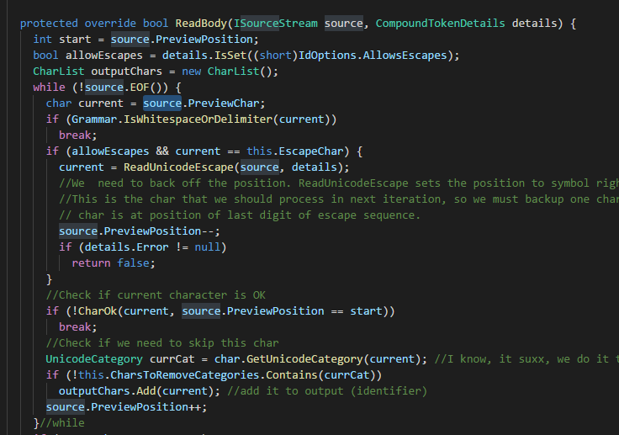

语法分析的实现方式：

LALR分析器是一种规范LR分析方法的简化形式。它可以对上下无关文法进行语法分析。LALR即“Look-AheadLR”。其中，Look-Ahead为“向前看”，L代表对输入进行从左到右的检查，R代表反向构造出最右推导序列。 LALR分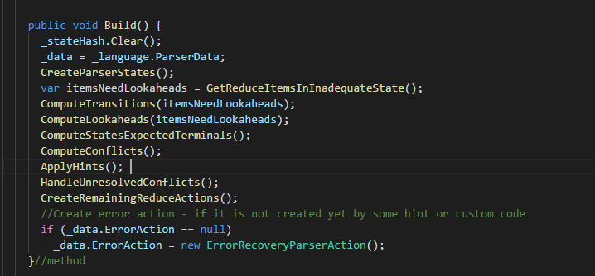析器可以根据一种程序设计语言的正式语法的产生式而对一段文本程序输入进行语法分析，从而在语法层面上判断输入程序是否合法。

四、解释器

主要类：

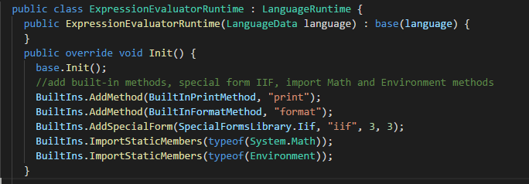LanguageRuntime类：用于保存自定义方法和DLL。

ScriptApp类：Represents a running instance of a script application.

ScriptThread类：Represents a running thread in script application.

ScopeValuesDictionary类：A wrapper around Scope exposing it as a string-object dictionary. Used to expose Globals dictionary from Main scope

AppDataMap类：Represents a set of all of static scopes/modules in the application.

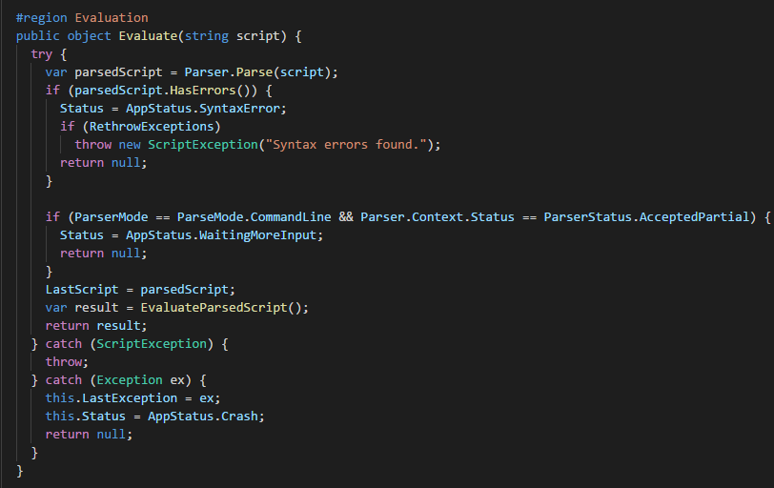ScriptApp类的主要方法介绍：

五、应用场景

1、用户可以自定义脚本程序实现与系统交互，比如在单据审核后执行一段代码或者发送通知

2、可以让用户输入SQL语句，进行分析，判断是否可以执行，如果是删除或者是修改语句则不允许执行。

3、用户自定义财务查询报表等等

六、学习地址

http://www.icourses.cn/jpk/viewCharacterDetail.action?courseId=6558&characId=84038